**CUPLAJ ELASTIC CANELAT**

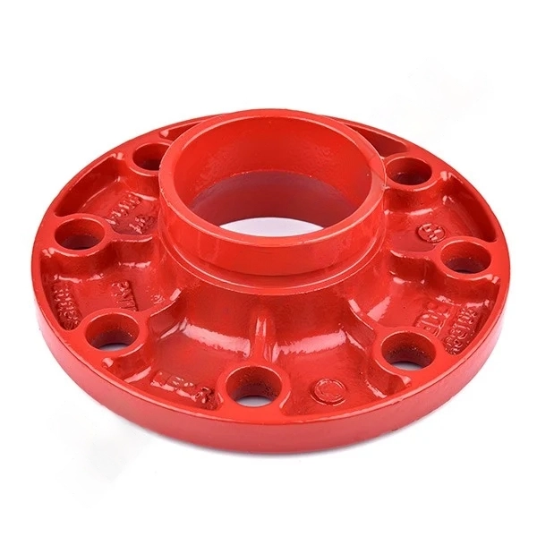

**Descrierea produsului**

Adaptorul de flanșă canelat este o componentă esențială în sistemele de instalații, utilizată pentru conectarea sigură și permanentă a țevilor metalice la componente cu flanșă. Acest tip de adaptor este fabricat din fontă ductilă și permite montarea rapidă printr-un sistem de îmbinare fără filete, etanșat cu garnituri din cauciuc. Adaptorul de flanșă canelat este proiectat să ofere o conexiune solidă și fiabilă între țevi și flanșe, asigurând o integrare perfectă în sistemele de conducte. Acest tip de adaptor este frecvent utilizat în sistemele de prevenire și stingere a incendiilor datorită instalării rapide, sigure și a durabilității sale ridicate.

**Caracteristicile și aplicațiile produsului**

Adaptorul de flanșă canelat este proiectat pentru a asigura o conexiune fixă și durabilă între țevi și flanșe, fiind utilizat într-o varietate de aplicații industriale și de construcții.

**Caracteristici:**

- Conexiune Fixă: Acest adaptor asigură o conexiune stabilă între țevi și flanșe, prevenind mișcările neintenționate și asigurând o aliniere precisă.

- Rezistență la Coroziune: Materialul din fontă ductilă este tratat pentru a rezista la coroziune, făcând adaptorul de flanșă potrivit pentru utilizare în medii dure sau corozive.

- Instalare Rapidă: Sistemul de îmbinare fără filete permite o montare și demontare rapidă, economisind timp și costuri de manoperă.

- Compatibilitate Versatilă: Adaptorul de flanșă poate fi utilizat cu o varietate de diametre și tipuri de țevi, oferind o soluție flexibilă pentru diverse aplicații.

- Etanșare Eficientă: Garniturile din cauciuc asigură o etanșare sigură și durabilă, prevenind scurgerile.

- Durabilitate: Construcția robustă din fontă ductilă și materialele de calitate superioară asigură o durată lungă de viață și o performanță fiabilă în timp.

**Aplicații:**

- Sisteme de Apă și Canalizare: Utilizat pentru conectarea țevilor la flanșe în sistemele de distribuție a apei și de canalizare, unde este necesară o conexiune stabilă și sigură.

- Instalații de Stingere a Incendiilor: Ideal pentru sistemele de stingere a incendiilor, unde o conexiune rigidă la flanșă este crucială pentru a menține integritatea sistemului.

- Industria Petrochimică: Datorită rezistenței la substanțe chimice și la presiuni mari, adaptorul de flanșă este utilizat frecvent în industria petrochimică pentru conectarea sigură a conductelor.

- Construcții și Infrastructură: Folosit în diverse proiecte de construcții și infrastructură, unde este necesară o conexiune sigură și rezistentă între țevi și flanșe.

**Adaptoarele de flanșă canelate sunt soluții versatile și durabile pentru numeroase aplicații industriale și comerciale. Este important să consultați specificațiile tehnice ale produsului pentru a vă asigura că acesta corespunde cerințelor specifice ale sistemului în care va fi utilizat.**

**3.Descrierea produsului**

|  |
| --- |
| **Material: Fontă ductilă conformă cu ASTM A-536, Grad 65-45-12** |
| **Tratament de suprafață: Acoperire cu pulbere epoxidică (Culoare roșie - RAL3000; Portocaliu) Opțional: Galvanizat (Placat cu zinc, HDG sau vopsit prin imersie)** |
| **Dimensiune: 1"-12"** |
| **Presiune de lucru: 300 PSI** |
| **Plată: prin T/T, L/C** |
| **Tip structură:  1. Cuplaj rigid, cuplaj flexibil, cuplaj flexibil reductiv**  **2. Cot cu rază lungă și cot cu rază scurtă (90°/45°/22,5°/11,25°)**  **3. T egal, T reductoare cu caneluri, T reductoare cu caneluri (Ieşire filetată)**  **4. T mecanic cu caneluri, Cruce mecanică cu caneluri**  **5. Cruce egală, Cruce reductoare cu caneluri**  **6. Reductor cu caneluri, Reductor filetat**  **7. Flanșă adaptor, Flanșă divizată cu caneluri**  **8. Capac, Capac final** |

**Material Ductile cast iron conforming to ASTM A-536, Grade 65-45-12**

**Surface Treatment Epoxy powder coating (Red color- RAL3000; Orange) Optional: Galvanized (Zinc Plated, HDG Or Dip painted)**

**Size 1"-12"**

**Working Pressure 300PSI**

**Payment by T/T, L/C**

**Structure type 1) Rigid Coupling, Flexible Coupling, Reducing Flexible Coupling**

**2) Long Radius and Short Radius Elbow (90°/45°/22.5°/11.25°)**

**3) Equal Tee, Grooved Reducing Tee, Grooved Reduing Tee (Threaded outlet)**

**4) Grooved Mechanical Tee, Grooved Mechanical Cross**

**5) Equal Cross, Grooved Reducing Cross**

**6) Grooved Reducer, Threaded Reducer**

**7) Adapter Flange, Grooved Split Flange**

**8) Cap, End Cap**

|  |  |  |  |  |  |  |
| --- | --- | --- | --- | --- | --- | --- |
| **Nominal Size mm/in** | **Pipe O.D. mm** | **Working Pressure**  **PSI/Mpa** | **Dimensions mm** | | | **Certificate** |
| **L** | **H** | **n- ⌀** |
| **50/2** | **60.3** | **300/2.07** | **128** | **85** | **45.5** | **FM UL** |
| **65/2 ½** | **73.0** | **300/2.07** | **137** | **94** | **45.5** | **FM UL** |
| **65/2 ½** | **76.1** | **300/2.07** | **142** | **98** | **45.5** | **FM UL** |
| **80/3** | **88.9** | **300/2.07** | **164** | **112** | **46** | **FM UL** |
| **100/4** | **108.0** | **300/2.07** | **187** | **134** | **50** | **FM UL** |
| **100/4** | **114.3** | **300/2.07** | **190** | **138** | **50** | **FM UL** |
| **125/5** | **133.0** | **300/2.07** | **212** | **160** | **50** | **FM UL** |
| **125/5** | **139.7** | **300/2.07** | **223** | **168** | **50** | **FM UL** |
| **150/6** | **159.0** | **300/2.07** | **244** | **188** | **50** | **FM UL** |
| **150/6** | **165.1** | **300/2.07** | **247** | **194** | **50** | **FM UL** |
| **150/6** | **168.3** | **300/2.07** | **250** | **196** | **50** | **FM UL** |
| **200/8** | **219.1** | **300/2.07** | **320** | **254** | **60** | **FM UL** |